上海霖澧建设工程有限公司“3.16”

高处坠落死亡事故调查报告

2022年3月16日10时10分左右，拱极东路5号浦东新区海滨污水处理厂扩建工程项目工地发生一起高处坠落事故，造成一人死亡。

事故发生后，根据《中华人民共和国安全生产法》和《生产安全事故报告和调查处理条例》（国务院令第493号）等相关法律法规的要求，以及浦东新区人民政府的授权，由浦东新区应急管理局（以下简称：区应急管理局）牵头，会同上海市公安局浦东分局、浦东新区建设和交通委员会、浦东新区总工会、浦东新区生态环境局、老港镇人民政府，并邀请浦东新区监察委员会组成调查组。调查组通过现场勘查、调查取证、综合分析等，查明了事故发生的原因，认定了事故的性质，提出了对有关责任人员、责任单位的处理建议和防范措施。现将情况报告如下：

# 一、基本情况

# （一）项目基本情况

浦东新区海滨污水处理厂扩建工程，建设单位为上海南汇排水有限公司，施工总承包单位为上海市机械施工集团有限公司（以下简称“机施公司”），装饰装修工程专业分包单位为上海霖澧建设工程有限公司（以下简称“霖澧公司”），劳务分包单位为上海博爝建筑工程有限公司（以下简称“博爝劳务”），监理单位：上海城建工程咨询有限公司（以下简称：城建监理）。项目建筑面积: 6610平方米，项目总投资约12.13亿元，2020年10月28日，项目取得施工许可证，证号：2002PD0341D01。

# （二）相关单位情况

1.机施公司, 成立于1993年11月4日;统一社会信用代码：9131000013230396XA;住所：上海市嘉定区顺达路615号;法定代表人：李志宏;公司类型：有限责任公司（非自然人投资或控股的法人独资）;经营范围：市政公用工程，房屋建筑工程，机电安装工程施工总承包，城市轨道交通工程，钢结构工程，地基与基础工程，起重设备安装工程专业承包，建筑幕墙工程设计与施工，消防设施建设工程设计与施工，特种专业建设工程专业施工，轻型钢结构工程设计，机械施工，钢结构生产，钢结构产品、建筑材料销售，建筑与运输机械租赁、修理及配件销售，非标设备制造，建筑专业领域内的技术开发、技术咨询、技术转让服务，停车场管理。（依法须经批准的项目，经相关部门批准后方可开展经验活动）。持有建筑工程、市政公用工程施工总承包承包一级等资质，证书编号为D231554163，安全生产许可证编号为（沪）JZ安许证字（2016）012119）。

2.霖澧公司，成立于2017年05月18日;统一社会信用代码：91310230MA1JYAK221；住所：上海市崇明区城桥镇秀山路8号3幢三层K区3077室（上海市崇明工业园区）；法定代表人：陆黎勍；公司类型：有限责任公司（自然人投资或控股）;经营范围：许可项目：各类工程建设活动。（依法须经批准的项目，经相关部门批准后方可开展经营活动，具体经营项目以相关部门批准文件或许可证件为准） 一般项目：从事新能源科技领域内的技术开发、技术转让、技术咨询和技术服务，电力设备的安装、销售，企业管理咨询。（除依法须经批准的项目外，凭营业执照依法自主开展经营活动）。持有建筑装修装饰工程施工专业承包二级等资质，证书编号: D231603494；安全生产许可证编号：（沪）JZ安许证字[2019]163197。

3.博爝劳务，成立于2019年04月30日;统一社会信用代码：91310230MA1JTD7R5L；住所：上海市崇明区长兴镇潘园公路1800号3号楼54255室（上海泰和经济发展区）；法定代表人：袁大明；公司类型：有限责任公司（自然人独资）;经营范围：房屋建筑工程，市政公用工程，电力工程，通信工程，建筑劳务分包，工程项目管理服务，水利水电工程，机电设备安装，园林古建筑设计，自有设备租赁，防水防腐工程施工，土石方工程，模板作业，脚手架作业，建筑装修装饰工程，消防工程，桥梁工程，公路工程，地基与基础工程，建筑材料销售。【依法须经批准的项目，经相关部门批准后方可开展经营活动】。持有模板脚手架施工专业承包不分级、施工劳务企业资质劳务分包不分级（备案）等资质，证书编号: D231615732；安全生产许可证编号：（沪）JZ安许证字[2019]163549。

4.城建监理，成立于1996年08月05日;统一社会信用代码9131023013226872XK;住所：上海市崇明区长兴镇潘园公路1800号458室（上海泰和经济发展区）;法定代表人：吴晓庚;公司类型：有限责任公司（非自然人投资或控股的法人独资）;经营范围：一般项目：工程造价咨询业务；政府采购代理服务；设备监理服务；工程管理服务；建筑工程机械与设备租赁；信息咨询服务（不含许可类信息咨询服务）；单建式人防工程监理。（除依法须经批准的项目外，凭营业执照依法自主开展经营活动） 许可项目：建设工程施工；建设工程监理；公路工程监理；水运工程监理；水利工程建设监理。（依法须经批准的项目，经相关部门批准后方可开展经营活动，具体经营项目以相关部门批准文件或许可证件为准）。具有房屋建筑工程、市政公用工程甲级等监理资质，证书编号：E231000900。

# （三）合同签订情况

1.上海南汇排水有限公司与机施公司签订《浦东新区海滨污水处理厂扩建工程施工总承包合同》和《安全生产责任协议书》，约定由机施公司承包浦东新区海滨污水处理厂扩建工程的土建安装施工。合同金额约9.56亿元。

2.机施公司与霖澧公司签订《浦东新区海滨污水处理厂扩建工程工程分包合同》及《上海市建设工程承发包安全管理协议》，约定由霖澧公司承包项目的装饰装修施工。合同暂估价约1437万元。原合同工期至2021年11月10日，后签订《补充合同》，工期延长至2022年6月30日

3.霖澧公司与博爝劳务签订《建设工程施工劳务分包合同》及《建筑安装施工安全生产协议》，分包范围为装饰装修劳务作业，劳务费用按计件单价结算。

4.上海南汇排水有限公司与城建监理《建设工程监理合同》，约定由城建监理负责浦东新区海滨污水处理厂扩建工程的监理服务。

# （四）相关管理人员情况

1.黄炜焱，男，32岁，浙江省人，机施公司项目经理，全面负责项目生产经营管理，持有建筑施工企业项目负责人安全生产知识考核合格证书。

2.傅风镐，男，58岁，上海市人，机施公司项目安全员，负责项目安全管理工作，持有建筑施工企业专职安全生产管理人员安全生产知识考核合格证书。

3.虞式樑，女，38岁，浙江省人，霖澧公司项目经理，负责装饰装修项目生产经营管理，持有建筑施工企业项目负责人安全生产考核合格证书。事发时因新冠疫情封控在浦东新区北蔡镇家中。

4.黄涛，男，41岁，上海市人，霖澧公司项目生产经理，项目经理封控期间代为负责项目生产管理。

5.彭树根，男，59岁，四川省人，霖澧公司项目安全员，负责事发项目安全管理，持有建筑施工企业专职安全生产管理人员安全生产考核合格证书。

6.杨斌，男，48岁，四川省人，博爝劳务综合班班长。

7.姚伟，男，45岁，上海市人，城建监理项目总监理工程师，全面负责项目监理工作。事发时因疫情临时封控在家。

# 二、事故发生经过、救援及事故上报情况

（一）事故发生经过

霖澧公司的施工已经临近收尾，2022年3月16日上午，杨斌安排党自闯等8人清理二沉池平台拆卸下来的钢管和模板，10时10分左右，在项目上进行安全巡查的霖澧公司项目安全员彭树根听到身后有喊叫声，回头看到刚还在平台西北角上整理钢管的党自闯不见了，就返回去查看，发现党自闯坠落到了二沉池排水渠底部了，马上从旁边井洞的爬梯下到池底，看到党自闯头部流血、呼叫没有反应，立即回到二沉池平台找到正在平台东南角的杨斌，10时45分左右，彭树根和杨斌等人将受伤的党自闯放在模板上用塔吊从池底吊出，由“120”救护车送至上海市第六人民医院临港分院救治，经抢救无效于当日13时25分死亡。

# 三、事故现场勘查及安全管理情况

# （一）事故现场勘查情况

1.事发现场位于二沉池平台西北角的生化反应池和二沉池排水渠处，该处平台有多个预留洞口，发生事故的洞口位于排水渠正上方，洞口长1.5米×宽1.2米，四周设置有钢管护栏，洞口没有设置盖板（见图一）。洞口西侧为高出平台1.2米（与护栏基本持平）、宽约2米的防臭风管平台，防臭风管平台上留有两块移动脚手架搁板、两根剪刀支撑钢管和一根脚手钢管（见图二），防臭风管平台其他区域未见钢管或移动脚手架部件。洞口东侧有整理堆放在一起的脚手短钢管（见图三）。洞口下方为排水渠，池底与二沉池平台的高度差约6.3米，池底留有大片血迹（见图四）。

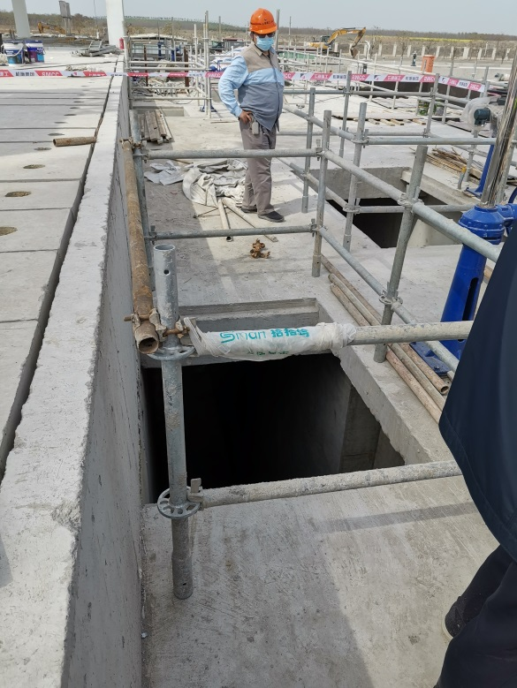 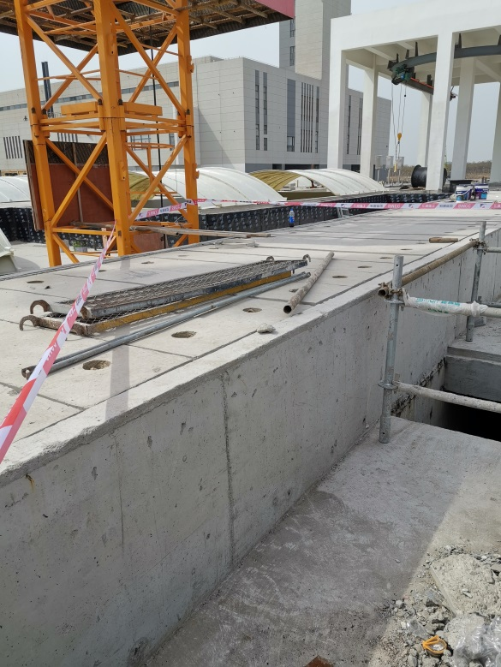

图一 事发预留洞口 图二 防臭风管平台及钢管搁板

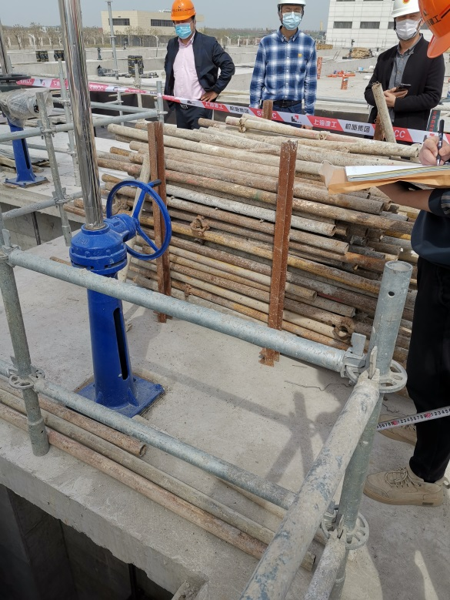 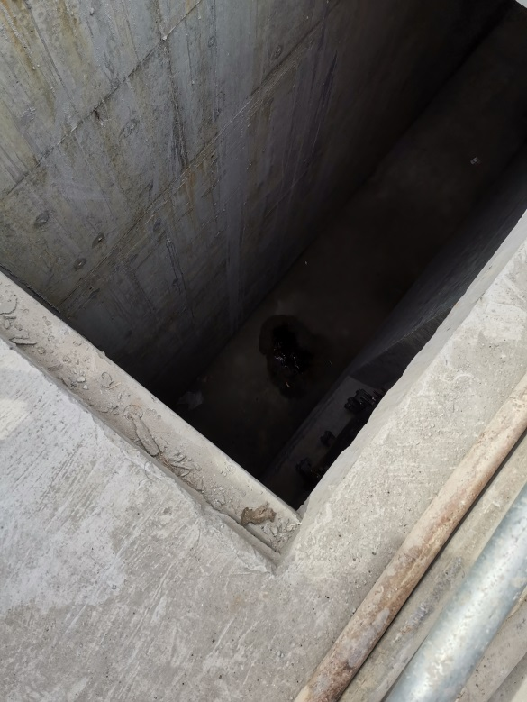

图一 整理好的钢管 图二 现场血迹

（二）死因鉴定情况

居民死亡医学证明书认定党自闯的死亡原因为闭合性颅脑损伤重型。

# （三）安全管理情况

1.机施公司制定了《安全生产、劳动保护责任制》《安全生产管理规范》《高处作业防护管理规定》《重大安全隐患控制管理规定》等各类安全管理制度和岗位操作规程。

机施公司项目部编制了工程总施工组织设计，细化制定了装饰工程方案，对施工过程中存在的风险进行了辨识，辨识涉及临边洞口防护措施设置的内容。每日安排管理人员对施工现场进行安全巡查。2022年2月18日，会同城建监理组织对二沉池的安全防护设施进行了验收，验收结果为临边围护符合要求。

机施公司提供了党自闯的三级安全教育记录卡、各类安全教育记录和安全技术操作规程交底。对施工人员进行了安全教育培训和安全技术交底。

2.霖澧公司项目部制定了项目安全管理责任制度和安全技术操作规程，其中临边作业部分规定：对临边高处作业，必须设置防护措施，并符合相应要求；洞口作业部分规定：洞口根据具体情况采取防护栏杆、盖件、张挂安全网与装栅门等措施。编制了装饰装修专项施工方案。但未辨识到施工人员到防臭风管平台上作业的风险。

霖澧公司提供了党自闯的三级安全教育记录卡、各类安全教育记录，施工人员进行了安全教育培训和安全技术交底，但安全风险告知交底不全。

霖澧公司安排了安全员在现场进行安全巡查，事发前未发现施工人员到防臭风管平台上的情况。

3.城建监理制定了施工安全监督作业指导书，对二沉池的安全防护设施进行了验收。且每天进行巡视检查，提供了监理施工安全监督日记，对发现的问题隐患督促施工单位进行了整改。

（三）综合分析

根据现场勘查及调查情况综合分析：党自闯系爬上防臭风管平台整理钢管和移动脚手架部件时失足从临边处（预留洞口）坠落到排水渠池底。

# 四、事故造成的人员伤亡和直接经济损失

# （一）死亡人员情况

党自闯，男，43岁，河北省唐河县人，身份证号： 412929********1319，博爝劳务合同工，工种为普工。

# （二）事故直接经济损失生

事故造成直接经济损失人民币185万元。

# 五、事故发生原因和事故性质

# （一）事故发生的原因

1．直接原因

党自闯安全意识淡薄，冒险爬上防臭风管平台作业，不慎失足从临边处（预留洞口）坠落，造成事故。

2．间接原因

霖澧公司事故风险隐患辨识不到位，安排作业时未考虑到施工人员到防臭风管平台上作业的情况，没有落实相应的危险因素和防范措施安全告知交底。

# （二）事故性质

调查组认为，“3.16”高处坠落事故是一起一般等级生产安全责任事故。

# 六、事故责任的认定和处理建议：

（一）对事故责任者的责任认定和处理建议

1. 党自闯，博爝劳务普工，安全意识淡薄，冒险爬上防臭风管平台作业不慎失足坠落，对事故的发生负有直接责任，鉴于其已经在事故中死亡，不再追究其责任。

2.彭树根，霖澧公司项目安全员，事故风险隐患辨识不到位，对施工人员安全技术交底不到位，对事故的发生负有责任，建议霖澧公司依据企业规章制度予以处理。

## （二）对事故单位的责任认定和处理建议

霖澧公司事故风险隐患辨识不到位，安排作业时未考虑到施工人员到防臭风管平台上作业的情况，没有落实相应的危险因素和防范措施安全告知交底。违反了《中华人民共和国安全生产法》第四十四条第一款和《上海市安全生产条例》第四十八条第二款的规定，对事故的发生负有责任。建议区应急管理局依法予以行政处罚。

# 七、整改防范措施建议

（一）霖澧公司要认真吸取事故教训，进一步加强施工项目管理，进一步加强安全风险隐患排查治理工作，及时发现和消除施工现场存在的安全隐患，针对性落实安全防护措施；进一步加强从业人员的安全教育培训，全面告知作业场所和工作岗位存在的危险因素、防范措施以及事故应急措施；加强施工现场管理，确保操作规程的遵守和安全措施的落实。

（二）机施公司要进一步强化履行施工项目总承包安全管理责任，进一步加强安全风险分级管控和隐患排查治理工作，及时发现和消除各类的事故隐患；加强施工现场安全管理，及时发现和制止违规违章作业行为。

“3.16”高处坠落死亡事故调查组

2022年8月5日

“3.16”高处坠落死亡事故调查组

|  |  |  |
| --- | --- | --- |
| 成 员 | 工作单位 | 签 名 |
| 组长 | 浦东新区应急管理局 |  |
| 组员 | 浦东新区应急管理局 |  |
| 组员 | 浦东新区总工会 |  |
| 组员 | 浦东新区建设和交通委员会 |  |
| 组员 | 浦东新区生态环境局 |  |
| 组员 | 上海市公安局浦东分局 |  |
| 组员 | 浦东新区监察委员会 |  |
| 组员 | 老港镇人民政府 |  |
|  |  |  |

讨论时间：2022年8月5日

讨论地点：迎春路520号4楼C区 116会议室